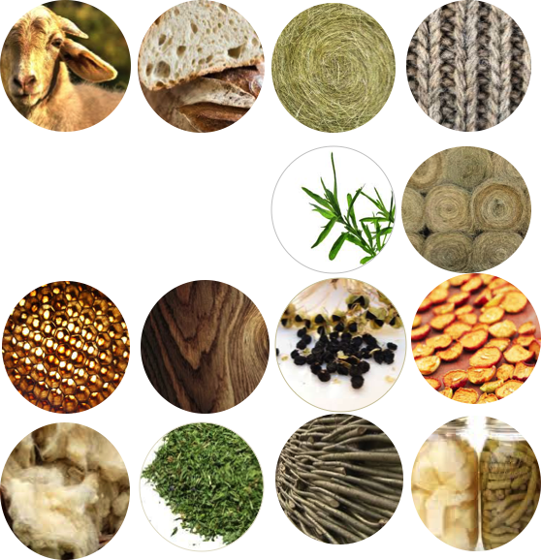

ZELFVOORZIENEND

LEVEN